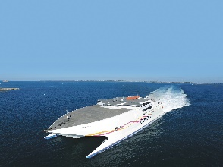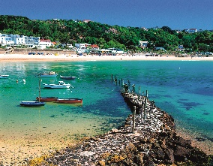
ILE « So british »de JERSEY
Au départ de Saint-Malo
OFFRE VALABLE SUR 2020
---------------------
REDUCTION -10% SUR LES TARIFS DES TRAVERSEES JOURNEE
Adulte : € 44,91 au lieu de €49,90
Enfant (de 4 à 15 ans inclus) : € 22,41 au lieu de €24,90
Bébé (- de 4 ans) : € 08,91 au lieu de €9,90
Voiture (standard*) : € 53,91 au lieu de €59,90
*Voiture standard = long inf < 5m, haut < 1,85

,

Formalités administratives : Carte nationale d’identité ou passeport en cours de validité obligatoire pour chaque passager adulte, enfant et bébé. Pour certaines nationalités hors CEE et les enfants non accompagnés d’un de leurs parents, et autre conditions générales de transport merci de consulter www.condorferries.fr (rubrique FAQ)
Cette offre est soumise à disponibilité et fréquences des traversées.
BON DE COMMANDE
NOM- PRENOM
N° adhérent : (ou chèque de 14€ + photo d’identité) : Date de validité :
Adresse personnelle :
N° de tel : Email :

Nombre de billets Adulte : Nombre de billets Enfant :
Nombre de billets Bébé : Nombre de billets Voiture :
Joindre votre règlement à l’ordre de l’ACSCHU accompagnée d’une enveloppe timbrée et envoyez le tout à Fabienne Vayer – ACS CHU – Pontchaillou – Poste 86

